校本培训
仿真物理实验室软件教程
仿真物理实验室是面向中学物理教师和学生的一个全开放性的物理实验仿真软件和课件制作平台。与常规的物理教学软件所不同，仿真物理实验室不是单纯地演示几个现成的实验。我们的目标是为您提供一个实验器具完备的综合性实验室，您可以亲自动手创建您所能想象的所有实验。仿真物理实验室为您提供了运动对象，小球，弹簧，绳子，连杆，滑轨，电荷等实验器具；并集成了重力场，电场，磁场，万有引力，阻尼介质等实验环境；新增了辅助分析工具。您可以在任意组合的实验环境中，搭建您自己的实验。从自由落体运动，平抛运动，到验证机械能守衡，验证动量守衡实验；从单摆，牛顿摆，到弹簧振子实验；从带电粒子在电场中的加速与偏转实验，带电粒子在磁场中的圆周运动，到粒子加速器，粒子速度选择器模型；从地球人造卫星，到太阳系的运行，仿真物理实验室都能够进行仿真。仿真物理实验室不但可以演示逼真的实验动画，还可以在演示的同时向您提供相关的实验实时数据；您还可以使用辅助分析工具，对实验数据进行分析。
物理学是一门实验性很强的学科，实验几乎贯穿了物理学习的整个过程。仿真物理实验室适用于中学的物理课堂，是物理教师的得力助手。在教师讲解了物理定律之后，演示一个相关的实验，既加深了学生对定律的理解，又可以增加物理课堂的趣味性。在讲解习题的同时，如果能在仿真物理实验室中建立一个习题所描述的物理模型，以逼真的动画辅助物理教师的精辟解析，触发学生的想象空间，相信这样的教学效果一定出众。
对于正在学习物理的学生来说，仿真物理实验室是一个理想的学习工具。亲自动手的体验，让学生对物理现象的印象更加深刻；对物理定律的理解不再枯燥；对物理学的兴趣油然而生。面对中国21世纪的素质教育，创造力和想象力的培养已被广泛关注，仿真物理实验室正是给了学生一个创造和想象的空间。
菜单简介
文件：
新建：新建一个实验
打开：打开一个已经存在的实验
保存：保存当前的实验
另存为：将当前的实验另外保存到一个文件中
编译成可执行文件：把当前实验编译成可以脱离平台运行的课件
生成网络课件：把当前的实验生成网络课件，经网络课件安装后，可在IE中运行
关闭：关闭当前的实验
退出：退出仿真物理实验室
编辑：
实验设置：对实验环境进行一些设置
创建：点击它的子项，可以创建对应的对象
调整参数：调整实验中器件的参数
复制：复制所选的对象
剪切：复制并删除所选的对象
粘贴：把复制的对象粘贴到实验区中
删除：删除所选的对象
属性：查看或编辑所选对象的属性
设置底色：设置实验区域的背景色
放置底图：在实验区域放置底图
清除底图：清除实验区域中的底图
创建模板：打开或关闭实验创建模板
运行：
运行实验：开始运行实验
实时数据输出设置：让运动对象在实验运行时,实时输出
实验数据曲线：绘制实验数据曲线
查看闪照时刻实验数据：如果使用了闪照功能,可以利用此功能查看闪照各时刻的数据
度量：
运动对象的参数：点击此菜单后，再点击对应的运动对象，可以度量它的各种实时参数
辅助点参数：点击此菜单后，再点击对应的辅助点，可以度量对应辅助点的参数
距离：点击此菜单后，再分别点击需要度量距离的运动对象或辅助点，可以度量出它们的距离
角度：点击此菜单后，再分别点击需要度量角度的运动对象或辅助点A、B、C，可以度量出角度∠ABC
程序：
变量编辑器：编辑实验中需要使用的各种变量
程序编辑器：编辑脚本程序
工具：
计算器：打开Windows自带的计算器程序
帮助：
帮助：软件的使用帮助
关于：关于仿真物理实验室
网络：
访问软件主页
写信给作者

界面简介
界面简介：
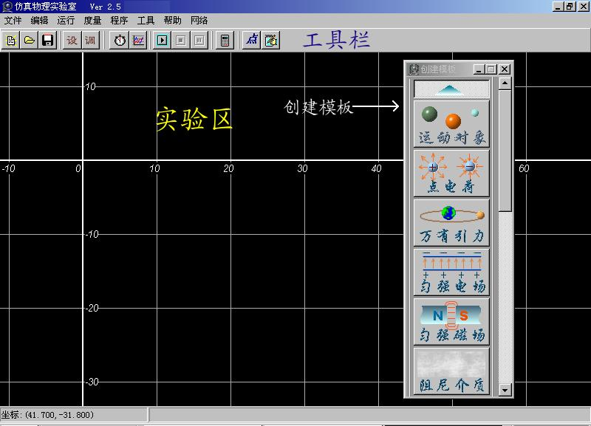
工具栏如下(图2)
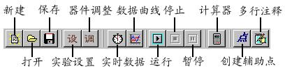
工具栏上按钮介绍如下：
新建按钮：新建一个实验文件
打开按钮：打开一个实验文件
保存按钮：保存当前的实验文件
设置按钮：设置实验的参数
调整按钮：调整实验的参数
实时数据按钮：让运动对象在实验运行时,实时输出相关数据
数据曲线按钮：绘制实验数据曲线
运行按钮：运行实验
停止按钮：停止运行中的实验
暂停按钮：暂停/继续实验
计算器按钮：计算器工具
辅助点按钮：创建一个辅助点
多行注释按钮：创建多行注释
实验器件介绍
仿真物理实验室中的实验器件有：运动对象、点电荷、万有引力质心、匀强电场、匀强磁场、阻尼介质、悬挂弹簧、连接弹簧、绳子、刚杆、直线轨道和圆弧形的轨道，还有注释、多行注释和辅助点。下面分别介绍各实验器件的功能和使用。
1．运动对象：运动对象是运动的载体，也是我们研究的对象。在运动及动力学实验中运动对象是不可缺少的。在自由落体、平抛运动中它可以作为单纯的质点；在验证动量守衡的实验中它可以作为有半径的小球；在加速电场实验、带电粒子在磁场中的运动实验中它又可以作为带有电荷的粒子。自由设定它的参数，您可以得到灵活的应用。运动对象的参数设置窗体如下图：
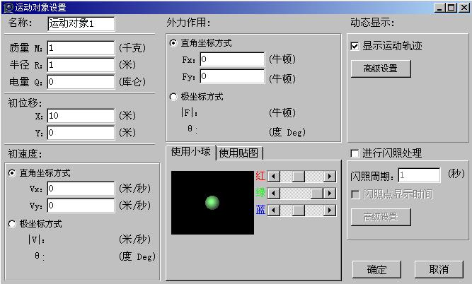
（运动对象设置窗体图）
在“运动对象设置”窗体中可以设置运动对象的质量、半径、电量等参数。
2．点电荷：点电荷是只带有一定电量的实验器件，实验中它在设定好的位置上以带有的电量吸引或排斥带电的运动对象。它本身是不会运动的，不作为研究的对象，它只是作为对带电运动对象施加影响的工具。点电荷的参数设置窗体如下图：
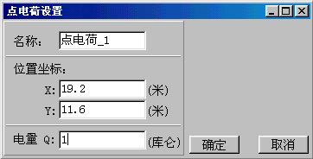
（点电荷设置窗体图）
3．万有引力质心：万有引力质心只有质量，以万有引力吸引运动对象。它本身是不会运动的，不作为研究的对象，它只是作为对运动对象施加万有引力的工具。例如：在人造卫星的实验中，可以用它来模拟地球。在地球绕太阳的运动中，它可以模拟太阳。万有引力质心的参数设置窗体如下图：
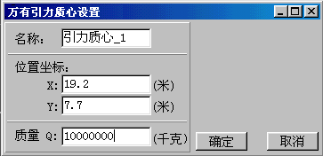
（万有引力质心设置窗体图）
4．匀强电场：它就像真实实验中的匀强电场一样，可以加速带电粒子、偏转带电粒子，看看荧光屏是怎样工作的。把它和匀强磁场搭配在一起，更可以设计出粒子加速器、荷质比仪等高级的实验设备。匀强电场的参数设置窗体如下图：
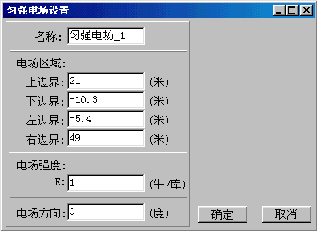
（匀强电场设置窗体图）
5．匀强磁场：研究带电粒子在磁场中的运动时少不了它。匀强磁场的参数设置窗体如下图：
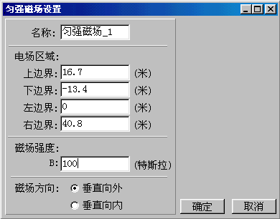
（匀强磁场设置窗体图）
6．阻尼介质：阻尼介质以设定的计算方法对进入阻尼区域的运动对象产生阻力。在空气中，为什么羽毛下落的比石头慢，在做落体实验时，设置一个阻尼介质可以看出它对运动对象的影响。在弹簧振子的阻尼振荡实验中，也需要阻尼介质。阻尼介质的参数设置窗体如下图：
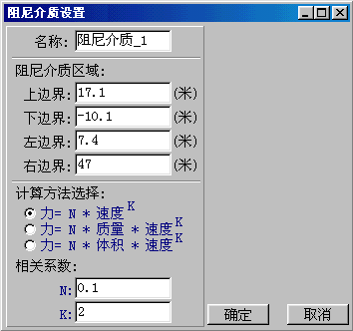
（阻尼介质设置窗体图）
7．悬挂弹簧：悬挂弹簧的一端固定，另一端连接一个运动对象，具有真实世界弹簧的特性。例如：在弹簧振子的实验中需要使用悬挂弹簧。悬挂弹簧的参数设置窗体如下图：
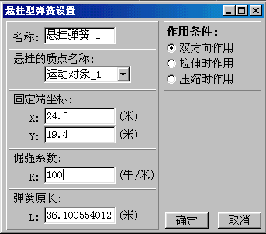
（悬挂弹簧设置窗体图）
8．连接弹簧：连接弹簧的两端分别连接两个运动对象。具有真实世界弹簧的特性。连接弹簧的参数设置窗体如下图：
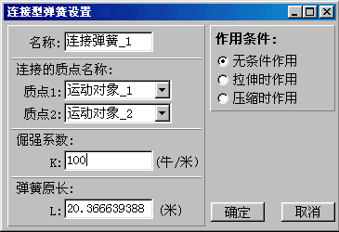
（连接弹簧设置窗体图）
9．悬挂绳子：一端固定，另一端连接一个运动对象，具有绳子的特性。可以用于制作单摆等实验。悬挂绳子的参数设置窗体如下图：
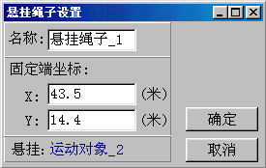
（悬挂绳子设置窗体图）
10．连接绳子：用于连接两个运动对象的绳子，具有绳子的特性。连接绳子的参数设置窗体如下图：
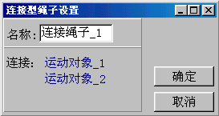
（连接绳子设置窗体图）
11．悬挂刚杆：仿真刚性连杆的特性，一端固定，另外一端连接一个运动对象。具有刚杆的特性。悬挂刚杆的参数设置窗体如下图：
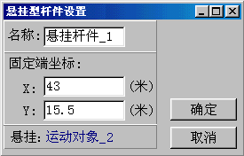
（悬挂刚杆设置窗体图）
12．连接刚杆：连接两个运动对象的刚杆。具有刚杆的特性。连接刚杆的参数设置窗体如下图：
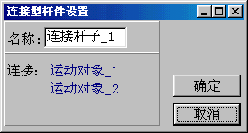
（连接刚杆设置窗体图）
13.直线轨道：让运动对象穿过直线轨道，小球则会沿着直线轨道运动,轨道可以设置摩擦系数。直线轨道与圆弧轨道可以相互的连接。在验证动量守衡的实验中轨道的作用显而易见。轨道还可以作为具有弹性的板，小球撞上会反弹回来。轨道对半径为零的运动对象不起作用。直线轨道的参数设置窗体如下图：
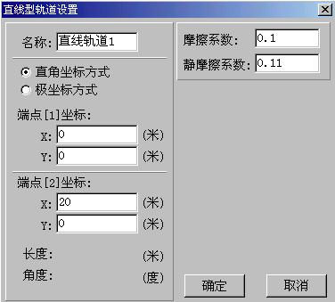
（直线轨道设置窗体图）
14.圆弧轨道：它的形状是圆弧形的，其它特性与直线轨道一样。圆弧轨道的参数设置窗体如下图：
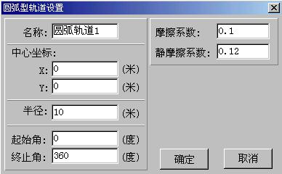
（圆弧轨道设置窗体图）
15.注释板：注释板用于在演示区域布置文字和符号，您可以用注释板来说明和介绍您的实验。您还可以使用注释板动态的显示实验中的变量，例如：输入“时间 = {t} 秒 ”，其中 t 为时间变量。
16.多行文本注释：多行注释以多行的方式显示注释文本。
17.辅助点：辅助点是仿真物理实验室中一个重要的辅助分析对象。它与程序配合使用可以达到十分好的视觉效果与分析效果。可以在辅助点上动态的显示变量的矢量。通过绘制辅助点的轨迹，可以展现出任意变量的变化曲线。

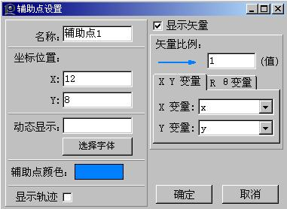

基本操作入门
往实验区添加实验器件的操作
在“创建模板”中，选中要添加的器件（按下代表这个器件的按钮），然后在实验区按下鼠标左键，如果增加的是运动对象、点电荷和万有引力等实验器件，直接松开鼠标按键，系统便会弹出属性对话框，让用户设置参数；如果是匀强电场和匀强磁场等，先点击一次鼠标左键,确定一个边界点,滑动鼠标拖出矩形区域再点击鼠标左键即确定出矩形区域，系统会弹出属性对话框，让用户设置参数。
由于悬挂弹簧、连接弹簧、悬挂细绳、连接细绳、悬挂刚杆、连接刚杆是直接连在运动对象上的，它们不能脱离运动对象而独立存在。所以在增加时，首先要在欲相连的运动对象上点击鼠标左键，然后，如果是悬挂弹簧、悬挂细绳、悬挂刚杆的话，将鼠标移到一个合适的地方（悬挂点）再点击鼠标左键，系统会弹出属性对话框，设置参数后，按“确认”按钮便可以了；如果是连接弹簧、连接细绳、连接刚杆的话，需要将鼠标移到另外一个要被连接的运动对象上方再点击鼠标左键，系统会弹出属性对话框，设置参数后，按“确认”按钮便可以了。
1．度量的使用
在仿真物理实验室中，可以度量运动对象的参数、辅助点的参数、距离和角度。在编辑环境下（不处于运行状态），先从菜单中选择[度量]-->[运动对象的参数]，再在实验区域中用鼠标左键点击需要度量参数的运动对象；在弹出的对话筐中选择具体的参数，按[确定]按钮即可。用类似的方法可以度量辅助点的参数。
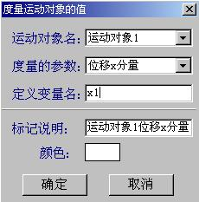
度量距离和角度时，先从菜单中选择需要度量什么，然后在实验区中依次点击运动对象或辅助点（请参考实验区下方的提示）。度量距离和角度的对象可以是运动对象或辅助点或它们的组合。在度量设置的对话筐中，定义变量名，就可以在程序中读取或设置变量的值。只有运动对象和辅助点的度量参数可以在程序中设置（运动对象与加速度相关的变量不可以在程序中设置）。
度量后，在实验区中会自动添加一个显示度量值的标签，删除标签即删除对应的度量。

常用编辑操作
选中：在编辑状态下（不处于运行状态），可以通过鼠标来选中实验器件，以便编辑。不同的实验器件的选中方法基本一样，在实验器件的上方单击鼠标左键，一般实验器件被选中后，都有一些明显的标记。由于本软件中使用的实验器件一般不会太多，所以本软件暂时不支持多选功能。
复制：选中实验器件后，可以在选中的实验器件上方按鼠标右键，点击弹出菜单中的“复制”菜单，系统会将此实验器件复制到本软件的剪贴板中。
剪切：选中实验器件后，可以在选中的实验器件上方按鼠标右键，点击弹出菜单中的“剪切”菜单，系统会将此实验器件复制到本软件的剪贴板中并且删除选中的器件。
粘贴：在实验区合适的位置按鼠标右键，点击弹出菜单中的“粘贴”菜单，系统将会把本软件剪贴板中的实验器件粘贴到实验区中。
删除：选中实验器件后，可以在选中的实验器件上方按鼠标右键，点击弹出菜单中的“删除”菜单，系统会删除选中的实验器件。
上面的一些弹出菜单操作可以通过编辑菜单下的同名菜单来实现，也可以通过快捷键来实现。比如“删除”功能，可以选中想要删除的实验器件后，按“Del”键便可删除了。
移动：选中器件后，在此器件上方按下鼠标左键，按住左键拖动鼠标便可以实现器件的移动。
实验器件的参数调整：选中器件后，点击弹出菜单中的“属性”菜单，系统将会打开相应器件的参数设置窗体。
实验环境设置：
点击“编辑”菜单下的“实验设置”菜单，系统将会打开“实验设置窗体”，如下图示：
（“实验设置”窗体图）
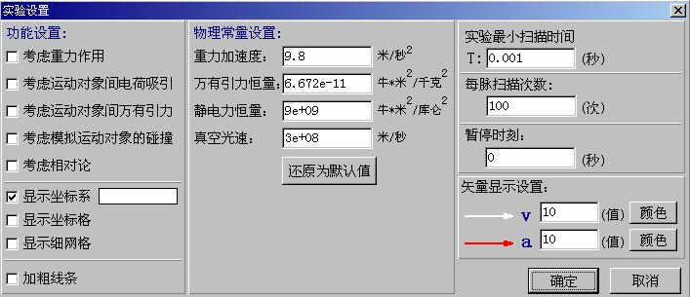
在此窗体中，主要是以下几个方面的设置：
功能设置
考虑重力作用：在实验中考虑重力的作用。
考虑运动对象间电荷吸引。
考虑运动对象间万有引力。
考虑模拟运动对象的碰撞。
考虑相对论：在设计一些高速的粒子实验中，比如回旋粒子加速器，就需要考虑相对论，否则可能得出错误的结论。
显示坐标：在实验区显示坐标。
加粗线条：在投影环境下使用软件时，加粗线条可以增加画面的清晰度。
物理常量设置：
可以设置一些物理常量的具体值。
实验最小扫描时间设定：
这是一个十分重要的参数。它的设定直接关系到实验的精度和动画演示的速度。实验室将以实验最小扫描时间为计算步长，逐步计算实验的状态，并对计算出的状态进行演示。从理论上讲，实验最小扫描时间越小，实验的精度可能越高；但同时会耗费大量的计算时间，演示的速度也会变慢。在研究宏观世界中，实验最小扫描时间可以设定的大一些，而研究微观世界时，应设定的非常小。例如在自由落体实验中设定为0.001秒左右；在地球人造卫星实验中设定为1.0秒左右就可以了。而在电场对电子的加速与偏转的实验中应设定为1e-12秒左右。
在具体制作过程中，可以试着找一个比较合适的数值。比如说，你觉得实验运行得太快了，你就可以试着减小这个参数，同时仿真的精度也高了；如果你觉得实验运行太慢了，你就可以试着增大这个参数，同时带来的是仿真的精度的降低。
每脉扫描次数设定：
每脉扫描次数是指在一次封闭的计算中，连续计算实验最小扫描时间的次数。例如：实验最小扫描时间 是0.001秒，每脉扫描时间是100，则在演示中以0.1秒实验时间为单位进行刷新；一般设定为100比较合适。
自动暂停间隔：
如果把它设置成一个非零的值，软件将每隔等于此值的时间暂停一次，以便于分析和研究实验现象。
矢量显示设置：
设置速度，加速度矢量的显示比例，即标准的单位长度代表的数值大小。
实时数据输出功能的应用
实时数据输出功能可以用一个“实时数据”窗体来实时显示一个运动对象的状态数据。“实时数据”窗体如下图示：

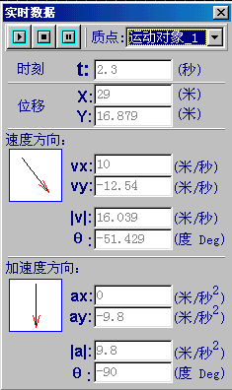
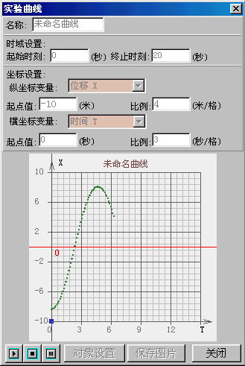

（“实时数据”窗体） （“实验数据曲线”窗体）
使用方法如下：点击“运行”菜单下的“实时数据输出设置”菜单，或按工具栏上的“实时数据输出”按钮，然后点击要进行实时数据输出的运动对象，这样系统便可以实现对此运动对象的数据实时输出。运行的时候，系统会弹出“实时数据”窗体来输出数据。在本版本中，只能对一个运动对象进行实时数据输出。如果原先已经设置成对一个运动对象进行数据输出，现在想对另外一个运动对象进行实时数据输出，操作如上。如果原先已经设置成对一个运动对象进行数据输出，现在想取消数据实时输出，只要点击“运行”菜单下的“实时数据输出设置”菜单，或按工具栏上的“实时数据输出”按钮，然后点击实验区的空白位置便可。
实验数据曲线功能的应用
此功能可以在实验运行的时候实时绘制出实验的数据曲线。使用方法如下：点击“运行”菜单下的“实验数据曲线”菜单，或按工具栏上的“实验数据曲线”按钮，系统会弹出“实验数据曲线”窗体，如上图示：
此窗体的具体使用方法如下：点击“对象设置”按钮，选择要绘制曲线的运动对象，你可以不止选择一个运动对象，就是说可以同时对很多运动对象同时进行数据曲线绘制。然后要结合实验情况调整面板上的各项参数，确保曲线能够画出。实验开始、停止、暂停可以通过此窗体上的相应按钮来控制。开始运行后，曲线便会随着实验的运行绘制出来。具体的使用在实战例子中。
底图的使用：
有时，为了增加演示效果，需要增加一些背景图片，在本软件中可以通过设置底图的办法来实现此功能。操作过程如下：点击“编辑”菜单下的“放置底图”菜单，系统会弹出图片选择窗体，在此窗体中选中要用来做底图的图片，按“确认”按钮后，此图片便作为背景图象出现在实验区中。在此版本中，图片格式支持BMP。如果已有底图，要改变的话，操作也如上。如果要除去底图，点击“编辑”菜单下的“清除底图”菜单便可。

从入门到精通
一.简单起步：
- 运行现成的实验：
打开“文件”菜单下的“打开”菜单，选中要打开的实验，比如打开本软件附带的“ 例子”目录下的“自由落体运动”下的“自由落体运动.exp”文件。这样实验便被打开，你可以按“运行”菜单下的“运行实验”菜单，或直接按工具栏上的相应的“开始”按钮，便可运行实验，观看实验运行效果。开始运行实验后可以按工具栏上的“停止”按钮停止运行实验，也可以按工具栏上的“暂停”按钮暂停实验运行，再按一下“暂停”按钮可以继续运行实验。
- 修改调整已有的实验参数：
接着上面的操作，我们可以来修改一些实验参数，看看实验的运行效果是否改变。本软件支持WINDOWS标准的拖放和常用编辑操作。停止运行中的实验，在编辑状态下，在运动对象上按下鼠标左键，可以看到运动对象已经被选中。如果按住鼠标左键不放，可以将此运动对象拖到想要的地方。然后就可以运行看一看运行的效果了。
下面来调整运动对象的其它一些参数，选中运动对象，在上方按下鼠标右键，在弹出菜单中点击“属性”菜单。系统会弹出一个“运动对象设置”窗体，大家可以改变此运动对象的质量，然后运行，看看运行的效果。由物理定律可知，质量的改变，将不会改变此实验环境下此运动对象的运动状态。
二.创建自己的实验：
本软件最大的魅力在于不仅可以打开已经有的一些例子和调整一些参数，更可以创建自己的实验，本软件的创建工作是非常的简单，不象其它创建课件的工具，需要花费很长时间和很大精力来学习和制作，而且效果也不见得好。由于本软件将物理定律都内置了，用户所需要做的只是设置一下实验的初始环境，这使得在本软件中制作自己的实验变得非常的轻松和容易，您只要花很少的时间就可以做出专业的课件。下面，我们就来看一下创建自己的实验有多么容易。
首先,点击"文件"菜单下的"新建"菜单或工具栏上的"新建 "按钮，系统会开始新建一个实验，把鼠标移动到"实验区"，会发现有一个十字光标用于确定坐标原点的位置。当你将十字光标移动到想要的位置后，单击鼠标左键，系统会弹出一个"坐标比例设置"窗体，输入想要的比例（在此次操作中暂时先使用缺省的，不要进行修改）按确定后就把坐标确定下来了。接着我们就可以在实验区放置实验器件了。
选中（按下）"创建模板"里的"运动对象"，将鼠标移到"实验区"合适的位置单击鼠标左键，系统会弹出"运动对象设置"窗体，在这里先把"质量"设置成"1"，"半径"设置成"1"，然后按确定。
点击"编辑"菜单下的"实验设置"菜单或工具栏上的"实验设置"按钮，系统会弹出"实验设置"窗体，在此窗体中选中"考虑重力作用"选项，然后按"确认"关闭此窗体。
到此，创建工作已经完成了，现在大家可以运行一下看一看实验效果了，一个最简单的自由落体实验课件已经完成了。而且你可以将此实验存盘，操作如下
点击"文件"菜单下的"保存"菜单或工具栏上的"保存 "按钮，由于这是一个新建实验，所以系统会弹出"保存实验"窗体，选择并记住你想要保存的目录位置，并输入新课件文件名，按确定就可以了。下次你就可以打开这个实验了。
这个例子虽然很简单，但是可以展示很多的物理现象和原理。下面，还是接着上面的操作。
下面来使用一下实时数据输出的功能，点击"运行"菜单下的"实时数据输出设置"菜单后，点击要进行实时数据输出的运动对象，系统会弹出一个"实时数据输出设置"窗体。直接按"确定"按钮就可以，然后运行。可以发现在运行时，多了一个"实验实时数据"窗体，实时输出了在运行中此运动对象的各种参数。在运行中，如果要暂停或停止实验，可以按"实验实时数据"窗体中的"暂停"、"停止"按钮。运行效果如下图示：
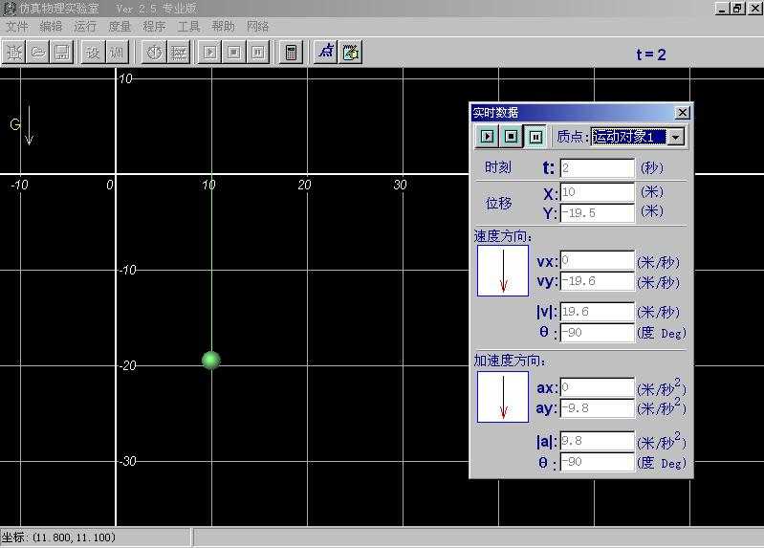
（图5）
上面的例子简单，但还有很多可以挖掘的地方。比如只要给运动对象一个水平的初速度10米/秒（或其它数值），这样就是一个平抛运动；比如只要给运动对象一个竖直向上的初速度10米/秒（或其它数值），这样就是一个竖直上抛运动；比如只要给运动对象一个水平的初速度10米/秒（或其它数值）和竖直向上的初速度10米/秒（或其它数值），这样就是一个斜抛运动。
另外，可以再添加一个运动对象，让两个运动对象进行对比。可以用添加第一个运动对象的办法再添加一个运动对象，或者可以用下面的办法，选中前面的那个运动对象（运动对象1），在其上方单击鼠标右键，点击弹出菜单里的"复制"菜单。然后将鼠标移动合适的位置，单击鼠标右键，点击弹出菜单里的"粘贴"菜单，这样就得到了一个新的运动对象（运动对象2）。我们可以让"运动对象1"做竖直上抛（Vy=10米/秒，Vx=0米/秒），让"运动对象2"做斜抛（Vy=10米/秒，Vx=10米/秒），然后把两运动对象调整到同一水平高度上。运行它，效果如下图示：
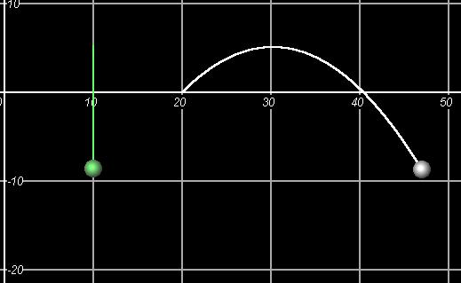

（图六）
三．创建更多的实验课件
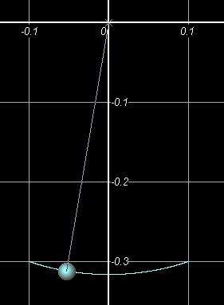
从上面的例子可以发现，用本软件创建实验是非常简单的；即使是创建一些更加复杂的实验也很简单。下面我们就从简单到复杂来创建更多的更加有趣的更加专业的实验。在下面的例子中，一些前面已经介绍过的操作，就不再详细介绍。
创建一个单摆实验
新建一个实验(实验坐标比例设置为0.1)
在实验区适当位置添加一个运动对象（m=1千克,r=0.01米）"运动对象1"
下面用一根绳子把这个球挂起来：在"创建模板"中选中"悬挂细绳"，将鼠标移到"运动对象1"上方，按下鼠标左键，按住拖到一个合适的位置，松开鼠标左键，这样一根连接细绳便创建好了
考虑重力作用（在实验设置中）
按上面的操作得到的实验可能如右图示： （图7）
运行来看看效果。你是否觉得运行太快了？我们可以用提高计算精度的方法让速度慢下来，打开“实验设置”窗体，将“实验最少扫描时间”调整为“0.0001”便可以了。
满意的话就把它保存起来吧
下面来用一下“实验数据曲线”这个功能。先来调整一下上面的实验，调整“悬挂细绳1”的参数，将固定端参数设为（0，0）,调整“运动对象1”参数，初位移设为（-0.1,-0.3）。点击“运行”菜单下的“实验数据曲线”菜单，或按工具栏上的“实验数据曲线”按钮，系统便会打开“实验数据曲线”窗体。点击“对象设置”按钮，选中“运动对象1”；然后来设置面板上的参数，把“终止时刻”设为“20”，将“纵坐标起点值”设为“-0.1”，将“纵坐标比例”设为“0.04”。点击此窗体上的“开始”按钮，曲线便会在单摆摆动时被画出。至于上面参数的具体设置和实验直接有关，大家可以好好研究一下，以便在其它的实验中应用这个强大的功能。绘制出的图象应该如下图：
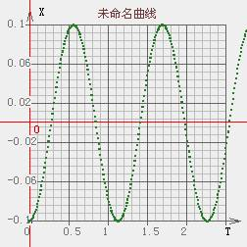
（单摆例子的实验曲线）
● 带电粒子在磁场中的运动
新建一个实验(实验坐标比例设置为10，因为想得到比较好的演示效果，所以下面的一些参数没有严格地按照真实数据)在实验区适当位置添加一个匀强磁场：在“创建模板”中选中“匀强磁场”，将鼠标移到实验区左上角，按下鼠标左键，按住拖到实验区的右下角，松开鼠标左键，系统会弹出一个“匀强磁场设置”对话框，在此窗体中将“磁场强度”设置为1特斯拉，按“确定”按钮关闭对话框。这样，一个匀强磁场便创建成功了。在匀强磁场内部添加一个运动对象（m=1千克，r=1米，Q=1库仑，Vx=10米/秒，Vy=0米/秒）创建好后应该如下图示：
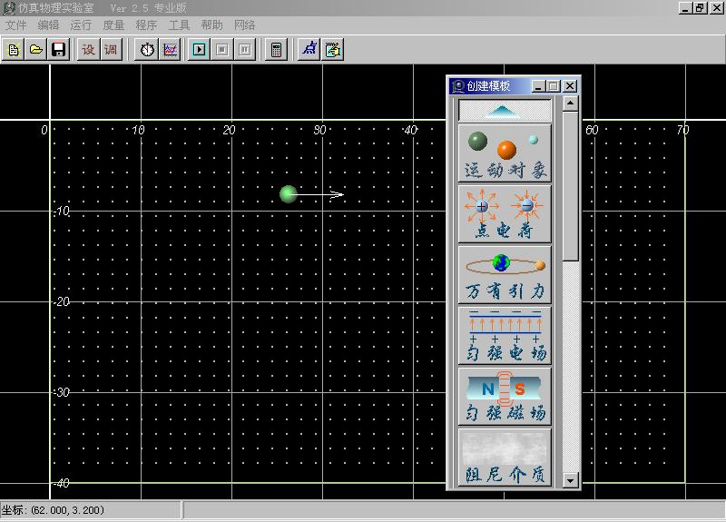(图8)
运行看看效果，运动对象做很明显的匀速圆周运动，而且此圆周的半径应该是严格按照计算公式的。
大家可以调整运动对象的质量、速度，或调整匀强磁场的“磁场强度”来看看运动对象运动轨迹的变化。
另外，大家可以在磁场再添加一些运动对象，让这些运动对象有不同的参数，这样就可以很好地进行对比研究了。
这个例子可以很好地讲解粒子在匀强磁场中运动，而这个以前是很难在真实环境中做出实验的，特别是中学实验室的条件下。而用本软件可以让书本上非常概念化的东西很好地很形象地展示出来，让理解更加形象、更加深刻，更加可以增加学习物理的兴趣。
这个例子到这还没完，下面还有更加精彩的东西。下面我们以一个探索者的身份来研究一些很有意思的东西。
上面其实是一个理想状态，因为没有考虑重力的作用，爱动脑筋的同学肯定会想如果在重力作用下会怎么样呢？本软件给这样的同学提供了一个很好的验证这些想法的工具。在本软件实现这个非常简单，在“实验设置”窗体中选中“考虑重力作用”，把匀强磁场的“磁场强度”设为3特斯拉。然后运行，看看效果，效果应该如下图示，和你考虑的是否一样呢？
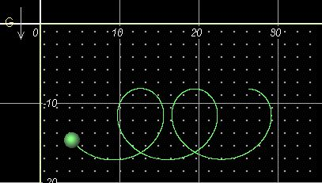

（图9）
更进一步考虑，大家是否会想如果这个粒子原来不在匀强磁场中会是怎么样的一个情况，马上我们来研究一下。把运动对象拖放到匀强磁场的上方，把运动对象的Vx调为0，把Vy调为0。运行，看看最后运动对象是怎么运动的，应该和下图相似：
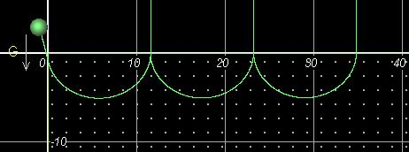
（图11）
在本例子中，应该还有很多可以发挥的地方，大家可以好好地去研究、挖掘，如果有什么新发现，不要忘了拿出来和大家共享。
● 弹道轨迹
在本软件中附带的例子中有一个“炮弹射击”的例子，展示了炮弹在空气中的运动弹道。
我们现在来做一个类似的例子。
新建一个实验(实验坐标比例设置为1000)，考虑重力作用。
在实验区添加一个“阻尼介质”区域：在“创建模板”中选中“阻尼介质”，将鼠标移到实验区左上角，按下鼠标左键，按住拖到实验区的右下角，松开鼠标左键，系统会弹出一个“阻尼介质设置”对话框，在此窗体中将“N”设置为0.001，将“K”设置为2，按“确定”按钮关闭对话框。这样，一个阻尼介质便创建成功了。
在实验区添加一个运动对象（m=1千克，r=0.1米，Vx=1000米/秒，Vy=1000米/秒），把此运动对象拖放到阻尼介质的左下角。
运行，效果应该和下图相似：
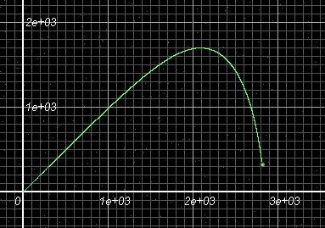

（图13）
大家可以任意修改里面的参数，好好研究一下各种参数对弹道的影响。

